**由北斗卫星导航系统引发的思考**

刘欣豪

（西南交通大学交通运输与物流学院, 四川 成都 611756）

**摘 要**：北斗卫星导航系统由中国自20世纪末自主研发，在众多领域产生了巨大影响，其发展同时也促进学术产出，拉动了社会经济发展。北斗系统相较于美国的GPS更为先进，促进交通领域的变革推动智能化交通的发展。同时，北斗卫星的建立离不开物理学知识，其中引发了一些讨论与思考。

**关键词：**北斗卫星导航系统 学术 交通 思考

**Thoughts on the Beidou Satellite System**

Xinhao Liu

(School of Transportation and Logistics, Southwest Jiaotong University, Chengdu 611756 , China)

**Abstract:**. The Beidou navigation satellite system, independently developed by China since the end of the 20th century, has had a huge impact in many fields. Its development has also boosted academic output and social and economic development. Beidou system is more advanced than GPS in the United States, promoting the reform in the field of transportation and promoting the development of intelligent transportation. At the same time, the establishment of Beidou satellite is inseparable from the knowledge of physics, which has triggered some discussions and thinking.

**Key words：**BDS, Academic, Transportation, Thoughts

0.我与北斗

在我未上初中之前，提及北斗，它会是北斗七星，那个我不知道在哪个方向的星星群体，而由此又会引发我脑子里对天河，对牛郎织女浪漫爱情故事的幻想。

后来，通过新闻了解到中国在组网北斗系统，而且从很早就已经开始，可以追溯至20世纪80年代[1]。基本上伴随着整个高中时代，某月某日发射了第某颗卫星，这样的新闻十分频繁。但事实上也一直未对北斗有过更为深入的了解。

籍此机会，对北斗卫星导航系统（以下简称北斗系统）的建立背景与领域应用等进行系统性了解，并从各个角度聊一聊我的一些浅薄的想法。

1.北斗系统的应用

二十世纪末期，基于中国国家安全与社会发展需求，我国计划修建北斗系统[2]。北斗一号系统2000年年底建成，向中国提供服务；北斗二号系统于2012年年底建成，向亚太地区提供服务；北斗三号系统则于2020年建成，向全球提供服务。从中国到最终55颗卫星覆盖全球，拓展为全球用户提供全天候、全天时、高精度的定位、导航和授时服务。

在中国知网上对北斗系统进行检索，可发现

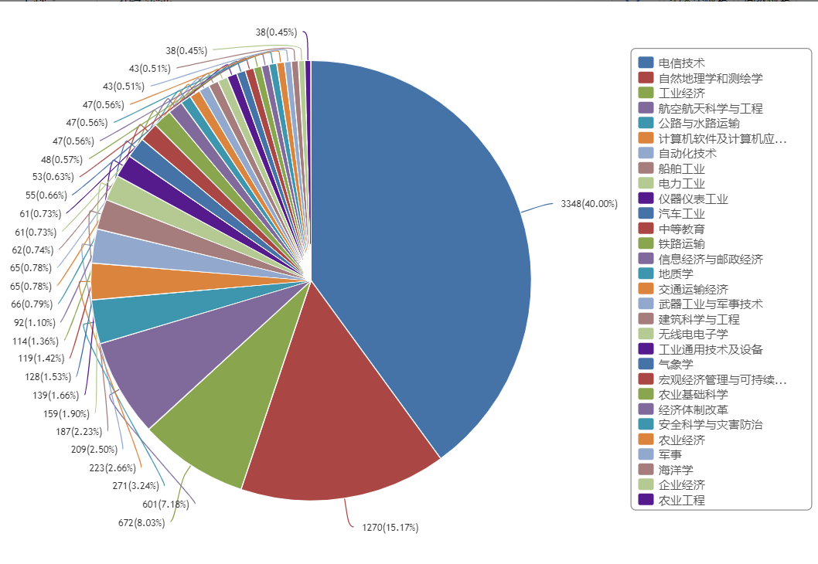

图1：关于北斗系统论文的学科分布

在学术领域大量学者在电信技术、测绘学、交通运输、自动化技术、船舶工业、电力工业、地质学、农林渔业、气象学、公共安全等学科进行研究，在电信领域，施闯、赵齐乐等有对北斗卫星导航系统的精密定轨与定位研究[3]；在测绘学领域高星伟过静珺等发表基于时空系统统一的北斗与GPS融合定位[4]；在交通运输领域，于渊，雷利军等对北斗卫星导航在国内智能交通等领域的应用分析[5]。

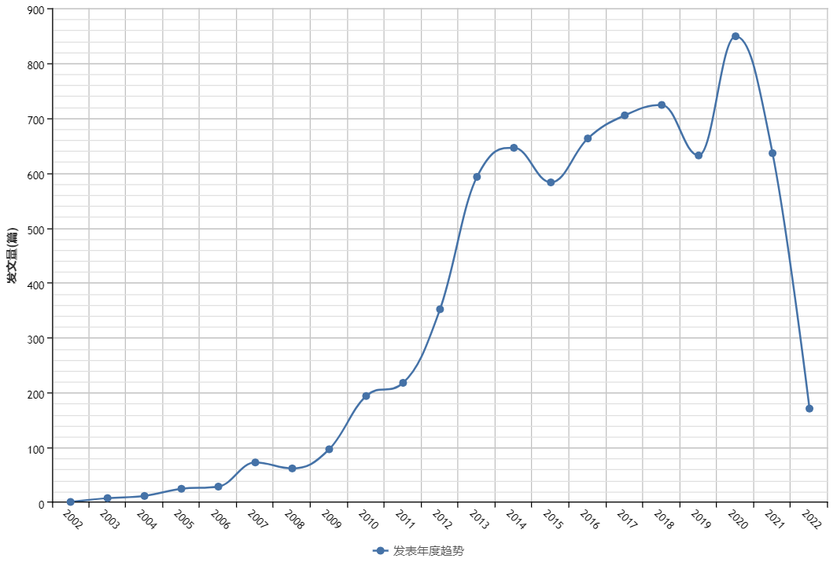

图2：近年关于北斗系统发表论文数量趋势

北斗系统不仅在各学科领域建树颇多，其相关学术论文数量产出也随其发展而发展。从2002年有学者开始对北斗系统进行研究到2011年开始蓬勃发展，到如今建成后相对高峰期的维持。

北斗系统对学术界注入活力，吸引国内很多学者进行研究，并得到了一定的学术产出，一些转化为应用，为社会发展与进步做出了极大的贡献。

2.北斗系统于交通运输

从定位角度考虑，北斗卫星系统采用3频定位，精度水平平均可达水平 4-5米 、高程5-6米 ，这比GPS系统平均8米范围左右的定位精度更高。、在通信信道方面，北斗系统采用三信道设计，而GPS采用的是双信道设计，依次从理论上可以推得北斗系统的抗干扰能力是GPS的2倍。从卫星数量讲，北斗导航卫星的数量是GPS的2倍以上，覆盖范围大，通信盲区少，对于大范围的数据采集和监控管理，北斗系统使用起来讲更便捷高效。此外，北斗还具有GPS所不具备的通信功能。高效先进的功能保证其在陆地、航海、航空三个层次，北斗的应用都非常普遍[6]。

随着无人机、自由流、自动驾驶、车路协同等技术的发展，北斗卫 星导航与位置服务产业将进入快速发展的崭新阶段，在产业链的驱动下，智能交通中的北斗应用也将迎来重大的发展机遇。

3.其它

通信系统的建立与发达是关乎国家甚至是文明发展程度的，技术飞跃爆炸似的发展带来了很多希望，计算机、移动通信器、气象磅礴的城市群……，但同时这也让我感到十分惶恐，不是对技术、科学本身的惶恐，大概算是对超现实、超科学现象的“杞人忧天”？《三体》中智子的超时空通信就是一种代表，物理学何时能够发展至实现爱因斯坦理想中的大一统？还是说物理学本身就不存在（弦论的几次预测失败还是让人有些失望），宇宙中是否存在着一些超文明？这或许与我们的日常生活毫无关系，社会制度下的人们必须为了生活而忙碌，但考虑这些超现实的问题也有一定的合理性。毕竟在久远的封建时代，无人能想象真的有人到那个神仙居住的月亮上去，又有谁能避免万里迢迢，音书难传，只得“但愿人长久，千里共婵娟”。当然科学的发展不是一朝一夕的，只望未来的一天人类文明能带我窥见真理的一角。

回归到北斗系统，它无疑是凝聚了中国一代代航天人的心血，我们的日常生活已经不知不觉极大吃到了北斗的红利，我也觉得很幸运，也无比钦佩这些前辈的学识与奉献。只望有一日有资格能追逐前辈们的脚步，能在自己的领域为人类文明发展贡献自己极为微小的一部分力量。

4.总结

北斗系统肩负国家重大使命，最终成功建设，在国际上处于领先地位，推动各领域的创新与进步。北斗系统的建设，在交通运输发展方面具有深远意义。面对科学的浪潮，我们应居安思危，珍惜当下幸福生活，并在未来有机会能为社会做出自己的贡献。

**参考文献**

[1] 北斗网. 北斗卫星导航系统介绍[EB/OL].(2017-03-16)[2022-05-31]. http://www.beidou.gov.cn/xt/xtjs/201710/t20171011_280.html

[2] 杨元喜.北斗卫星导航系统的进展、贡献与挑战[J].测绘学报,2010,39(01):1-6.

[3] 施闯,赵齐乐,李敏,唐卫明,胡志刚,楼益栋,章红平,牛小骥,刘经南.北斗卫星导航系统的精密定轨与定位研究[J].中国科学:地球科学,2012,42(06):854-861.

[4] 高星伟,过静珺,程鹏飞,陆明泉,丁志刚,秘金钟,成英燕,敖翔,祝会忠.基于时空系统统一的北斗与GPS融合定位[J].测绘学报,2012,41(05):743-748+755.

[5] 于渊,雷利军,景泽涛,王振华,王文良.北斗卫星导航在国内智能交通等领域的应用分析[J].工程研究-跨学科视野中的工程,2014,6(01):86-91.

[6] 刘睿健.天地融合,北斗卫星“智”领交通再升级!——聚焦北斗卫星系统在交通领域的应用[J].中国交通信息化,2020(8):18-22